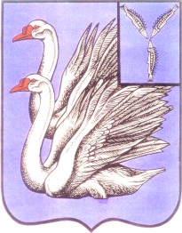
КАЛИНИНСКОЕ РАЙОННОЕ СОБРАНИЕ
КАЛИНИНСКОГО МУНИЦИПАЛЬНОГО РАЙОНА
САРАТОВСКОЙ ОБЛАСТИ

Р Е Ш Е Н И Е

27 декабря 2018г. № 24-173

г. Калининск

О присвоении почетного звания
«Почетный гражданин Калининского
муниципального района Саратовской
области»

На основании решения Калининского районного Собрания Калининского муниципального района Саратовской области от 09.08.2007г №25-265 «Об утверждении Положения «О Почетном гражданине Калининского муниципального района Саратовской области» (с изменениями от 01.11.2011г №8-87, от 07.11.2014 г.№ 45-345, от 07.12.2016 г. № 4-28) и в целях признания выдающихся заслуг и достижений гражданина Ищенко Александра Васильевича, внесшего значительный вклад в развитие сельского хозяйства Калининского района, руководствуясь ст. 22 Устава Калининского муниципального района Саратовской области, Калининское районное Собрание Калининского муниципального района Саратовской области,

РЕШИЛО:

- Присвоить звание «Почетный гражданин Калининского муниципального района Саратовской области» Ищенко Александру Васильевичу 17.04.1961 года рождения.
- Ищенко Александру Васильевичу, удостоенному звания «Почетный гражданин Калининского муниципального района», вручить удостоверение и нагрудный знак «Почетный гражданин Калининского муниципального района».
- Ищенко Александру Васильевичу ежегодно по сроку 20 декабря за счет средств местного бюджета выплачивать единовременную выплату в размере 5000 (пяти тысяч) рублей.
- Контроль за исполнением настоящего решения оставляю за собой.

Председатель районного Собрания С.С.Нугаев

